Algorithme génétique sur le problème du sac à dos en nombres binaires
Programmation linéaire avancée, IRA4 ESAIP 2026-2027, classe renversée, sujet 7. Groupe : Noa Morisseau et [membres à compléter].
Version vivante du cours, avec simulateur : https://silax49.github.io/algo-genetique-sac-a-dos/

1. Objectif du chapitre
À la fin de ce chapitre, vous savez dérouler à la main un cycle complet d'algorithme génétique sur un sac à dos binaire, et justifier chaque réglage. Le sujet 3 résout le même problème de façon exacte par séparation et évaluation (Balas). Ici, on change de famille : un algorithme génétique est une métaheuristique stochastique. Il explore beaucoup de solutions en peu de temps, trouve souvent une très bonne réponse, mais ne prouve jamais qu'elle est optimale.

2. Le problème et le fil rouge
Un drone de secours doit ravitailler un randonneur bloqué en montagne. Il emporte 16 kg au maximum et sept équipements sont disponibles. Chacun a un poids et une valeur, note d'utilité sur le terrain. Un objet est pris ou laissé, jamais à moitié.
Gène | Objet | Poids (kg) | Valeur | Valeur / poids
A | Trousse médicale | 5 | 14 | 2,80
B | Radio | 3 | 7 | 2,33
C | Couverture chauffante | 2 | 3 | 1,50
D | Réserve d'eau | 6 | 15 | 2,50
E | Balise GPS | 1 | 3 | 3,00
F | Corde | 4 | 6 | 1,50
G | Bouteille d'oxygène | 7 | 16 | 2,29

Avec x_i = 1 si l'objet i est chargé et 0 sinon, on obtient un programme linéaire en nombres binaires :
max z = 14x_A + 7x_B + 3x_C + 15x_D + 3x_E + 6x_F + 16x_G
s.c. 5x_A + 3x_B + 2x_C + 6x_D + 1x_E + 4x_F + 7x_G ≤ 16
x_i ∈ {0, 1}
Il y a 2⁷ = 128 chargements possibles, dont 84 respectent la capacité. L'énumération reste possible ici, ce qui nous permettra de vérifier le résultat. Mais à 60 objets on dépasse 10¹⁸ combinaisons, et le problème est NP-difficile : d'où l'intérêt d'une métaheuristique.
Codage génétique. Une solution est un chromosome de 7 bits, avec un gène par objet dans l'ordre A à G ; 1 signifie que l'objet est pris. Ainsi 1100000 désigne trousse + radio : 8 kg, valeur 21. Une population est un ensemble de chromosomes, une génération est une population à un instant donné, et la fitness mesure la qualité d'un chromosome.

3. L'algorithme retenu
Il existe de très nombreuses variantes. Nous en fixons une et la gardons pour tous les calculs de ce document et du site. Réglages : N = 6, pc = 0,8, pm = 0,10, Gmax = 30, Smax = 10.
t ← 0 ; stagnation ← 0
P ← N chromosomes aléatoires, réparés et évalués
TANT QUE t < Gmax ET stagnation < Smax
calculer les probabilités de la roulette
RÉPÉTER N/2 fois
tirer 2 parents ; croiser avec la probabilité pc
muter chaque gène des 2 enfants avec la probabilité pm
réparer et évaluer les 2 enfants
SI meilleur parent > meilleur enfant : il remplace le pire enfant
P ← enfants ; t ← t + 1
SI le record est battu : stagnation ← 0 SINON stagnation ← stagnation + 1
RENVOYER le meilleur chromosome rencontré

4. Chaque phase : choix, raison, alternatives

4.1 Initialisation
Choix. 6 chromosomes tirés gène par gène : 1 si le tirage uniforme est inférieur à 0,5, sinon 0. Domaine de définition : l'espace de recherche est {0,1}⁷ (128 points) et le domaine réalisable en est le sous-ensemble tel que le poids soit ≤ 16 (84 points).
Pourquoi. Six individus restent calculables à la main tout en formant trois couples. N est pair car chaque couple donne deux enfants. Le tirage uniforme ne favorise aucune région de l'espace.
- Grande population (50 et plus) : meilleure exploration, mais coût élevé par génération.
- Population amorcée par le glouton : bon départ, mais risque de convergence prématurée autour de cette solution.

4.2 Fitness et dépassement de capacité
Choix. La fitness est la valeur totale du sac. Si le poids dépasse C, on répare : on retire l'objet présent de plus petit rapport valeur/poids, et on recommence jusqu'à respecter C. Ordre de retrait du fil rouge : C (1,50), F (1,50), G (2,29), B (2,33), D (2,50), A (2,80), E (3,00). À égalité, la lettre la plus basse part en premier.
Pourquoi. Tous les individus restent réalisables : chaque fitness est la valeur d'un vrai chargement, et le calcul manuel reste simple.
- Pénalité (on soustrait un terme lié au dépassement) : simple et garde des gènes utiles, mais le coefficient est délicat à régler et le résultat peut être non réalisable.
- Rejet (on jette et on retire au sort) : aucun réglage, mais beaucoup de tirages perdus quand la capacité est serrée.

4.3 Sélection
Choix. Roulette : Pᵢ = fᵢ / Σf. On calcule les cumuls et on retient le premier individu dont le cumul est strictement supérieur au tirage. Un même individu peut être tiré plusieurs fois.
Pourquoi. Les bons individus sont favorisés sans éliminer les autres, et le lien entre fitness et reproduction se voit dans le calcul.
- Tournoi : pas de somme à calculer, pression réglable, mais moins parlant sur une feuille.
- Rang : évite qu'un super-individu écrase les autres, mais demande un tri à chaque génération.

4.4 Croisement
Choix. Un point, avec pc = 0,8. Si le tirage est inférieur à 0,8, le point de coupure vaut ⌊r × (n − 1)⌋ + 1, soit de 1 à 6 ici, et les enfants échangent leurs fins de chromosome. Sinon, ils sont copies des parents.
Pourquoi. L'opérateur est lisible et combine des morceaux de bonnes solutions. pc = 0,8 brasse beaucoup en laissant passer quelques parents intacts.
- Deux points : mélange mieux le milieu du chromosome, mais demande un tirage de plus.
- Uniforme : indépendant de l'ordre des objets, mais casse davantage les bonnes associations.

4.5 Mutation
Choix. Inversion de bit : chaque gène de chaque enfant bascule si son tirage est inférieur à pm = 0,10.
Pourquoi. La mutation ramène de la diversité et peut réintroduire un gène disparu. La référence classique est 1/n ≈ 0,14 ; 0,10 donne environ 4 mutations par génération (6 × 7 × 0,10), ce qui reste suivable.
- pm trop faible : un gène perdu par toute la population ne revient pas.
- pm trop forte : on se rapproche d'un tirage au hasard.
- Échange de deux gènes : conserve le nombre d'objets, donc ne peut pas le faire évoluer seul.

4.6 Remplacement
Choix. Les enfants remplacent les parents, avec élitisme : si le meilleur parent est strictement meilleur que le meilleur enfant, il prend la place du pire enfant (le premier en cas d'égalité).
Pourquoi. La taille reste constante et le meilleur niveau ne recule jamais, pour une simple comparaison.
- Sans élitisme : plus de diversité, mais le meilleur peut disparaître.
- Élitisme fort : converge vite, souvent trop vite.

4.7 Test de boucle et critères d'arrêt
Choix. On boucle tant que t < Gmax = 30 et stagnation < Smax = 10. La stagnation compte les générations sans nouveau record. On renvoie le meilleur chromosome vu depuis le début.
Pourquoi. Gmax garantit la terminaison et Smax évite de calculer dans le vide. L'arrêt signifie « on ne progresse plus », pas « c'est l'optimum ».
- Valeur cible : arrêt dès qu'elle est atteinte, mais on la connaît rarement.
- Diversité minimale : arrêt quand la population a convergé, au prix d'un calcul supplémentaire.

5. Fil rouge : un cycle complet pas à pas
Les tirages sont donnés à 3 décimales (générateur à graine fixe, graine 1814) : vous pouvez refaire chaque comparaison, et le simulateur du site rejoue les mêmes chiffres.

Étape 1 : population initiale, réparation, fitness, probabilités
# | Tiré | Poids brut | Réparation | Chromosome | Poids | Fitness f | Pᵢ = f / Σf | Cumul
1 | 1100000 | 8 | aucune | 1100000 | 8 | 21 | 14,4 % | 0,144
2 | 0001111 | 18 | retire F | 0001101 | 14 | 34 | 23,3 % | 0,377
3 | 1001101 | 19 | retire G | 1001100 | 12 | 32 | 21,9 % | 0,596
4 | 0010111 | 14 | aucune | 0010111 | 14 | 28 | 19,2 % | 0,788
5 | 0000010 | 4 | aucune | 0000010 | 4 | 6 | 4,1 % | 0,829
6 | 0010011 | 13 | aucune | 0010011 | 13 | 25 | 17,1 % | 1,000

Exemple pour le #2 : D + E + F + G pèse 6 + 1 + 4 + 7 = 18 > 16. Parmi les objets présents, F a le plus petit rapport (1,50) : on le retire et il reste 14 kg, valeur 15 + 3 + 16 = 34. Somme : Σf = 146, moyenne 24,33, meilleur 34. Calcul de P₁ : 21 / 146 = 14,4 %.

Étapes 2 et 3 : sélection et croisement
Couple | Tirage 1 → parent | Tirage 2 → parent | Tirage pc | Croisement ? | Tirage point → point | Enfant 1 | Enfant 2
1 | 0,508 → #3 | 0,295 → #2 | 0,824 | non (≥ 0,8) | - | 1001100 | 0001101
2 | 0,372 → #2 | 0,814 → #5 | 0,196 | oui | 0,794 → 5 | 00011|10 | 00000|01
3 | 0,089 → #1 | 0,218 → #2 | 0,697 | oui | 0,879 → 6 | 110000|1 | 000110|0

Lecture du couple 1 : 0,508 tombe entre les cumuls 0,377 et 0,596, donc individu #3 ; 0,295 tombe entre 0,144 et 0,377, donc #2. Le tirage 0,824 ≥ 0,8 : pas de croisement. Pour le couple 2, le point vaut ⌊0,794 × 6⌋ + 1 = 5. La barre | marque la coupure.

Étape 4 : mutation, puis réparation
N° | Avant | Tirages de mutation (un par gène) | Après | Poids | Réparation | Final | f
1 | 1001100 | 0,209 0,926 0,370 0,177 0,080 0,373 0,044 | 1001001 | 18 | retire G | 1001000 | 29
2 | 0001101 | 0,430 0,798 0,604 0,436 0,519 0,446 0,596 | 0001101 | 14 | aucune | 0001101 | 34
3 | 0001110 | 0,586 0,285 0,972 0,794 0,753 0,904 0,810 | 0001110 | 11 | aucune | 0001110 | 24
4 | 0000001 | 0,637 0,242 0,181 0,862 0,656 0,502 0,907 | 0000001 | 7 | aucune | 0000001 | 16
5 | 1100001 | 0,103 0,632 0,174 0,740 0,465 0,410 0,775 | 1100001 | 15 | aucune | 1100001 | 37
6 | 0001100 | 0,291 0,407 0,159 0,129 0,900 0,313 0,792 | 0001100 | 7 | aucune | 0001100 | 18

Seul l'enfant 1 mute : gène E (0,080) et gène G (0,044), en gras souligné. Il passe à A + D + G, soit 18 kg ; on retire G, de plus petit rapport parmi les objets présents, et il reste 11 kg, valeur 29. Le tirage 0,103 de l'enfant 5 ne mute pas, car 0,103 ≥ 0,10.

Étape 5 : élitisme et test de boucle
Meilleur parent : 34. Meilleur enfant : 37. L'enfant est meilleur, donc pas de remplacement. Nouvelle population : 1001000 (29), 0001101 (34), 0001110 (24), 0000001 (16), 1100001 (37), 0001100 (18). Le record passe à 37, stagnation = 0, t = 1 < 30 : on repart. La moyenne monte de 24,33 à 26,33.

6. Résultat et comparaison
Génération | 0 | 1 | 2 | 3 | 4 | 5 | 6 | 7 | 8
Meilleure f | 34 | 37 | 37 | 37 | 38 | 38 | 39 | 40 | 40
Moyenne | 24,3 | 26,3 | 29,2 | 28,7 | 31,3 | 28,5 | 34,2 | 33,0 | 29,8

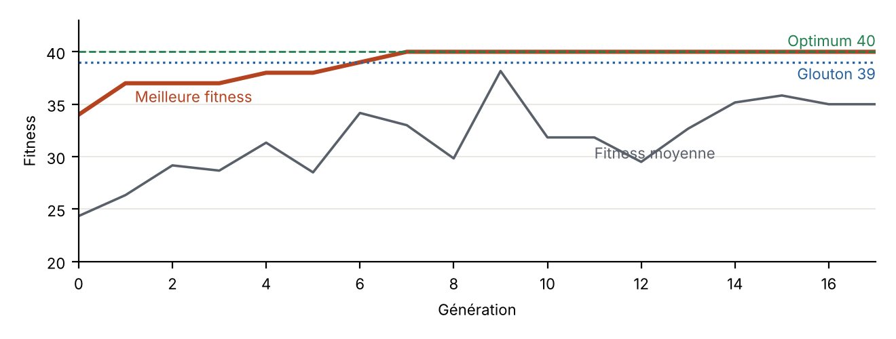
Figure 1 : évolution sur le fil rouge. La moyenne oscille : la mutation et le croisement peuvent dégrader des individus.
L'optimum apparaît à la génération 7. Dix générations sans progrès plus tard, à t = 17, la stagnation atteint 10 et l'algorithme s'arrête.
Méthode | Chromosome | Objets | Poids | Valeur
Glouton (rapport décroissant) | 1101100 | A + B + D + E | 15 | 39
Algorithme génétique (génération 7) | 1100101 | A + B + E + G | 16 | 40
Exact (énumération) | 1100101 | A + B + E + G | 16 | 40

Le glouton s'arrête à 39 avec un kilo inutilisé. L'algorithme génétique trouve 40 en échangeant l'eau contre l'oxygène. Ce succès dépend pourtant du hasard : avec ces réglages, 620 graines sur 1000 (graines 1 à 1000) atteignent 40. Lancer plusieurs exécutions ou augmenter N améliore ce taux.

7. Outils en ligne
Outil de résolution : 0/1 Knapsack Problem Solver. Saisir la capacité 16 et les sept couples (poids, valeur), puis « Solve ». Le mode « Solve (Step-by-Step) » montre le raisonnement. L'outil utilise la programmation dynamique : il ne simule pas l'algorithme génétique, mais confirme l'optimum (valeur 40, objets 1, 2, 5, 7, soit A, B, E, G).
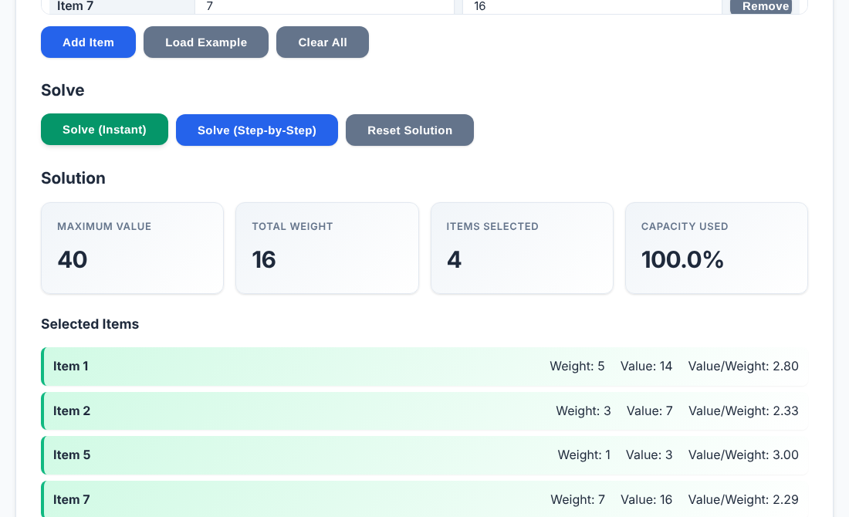
Figure 2 : l'outil en ligne appliqué au fil rouge (capture du 06/11/2026).
Notre simulateur : https://silax49.github.io/algo-genetique-sac-a-dos/#simulateur. Le bouton « Rejouer le fil rouge » redonne exactement les chiffres ci-dessus, génération par génération. Changer la graine ou pm montre l'effet des réglages.
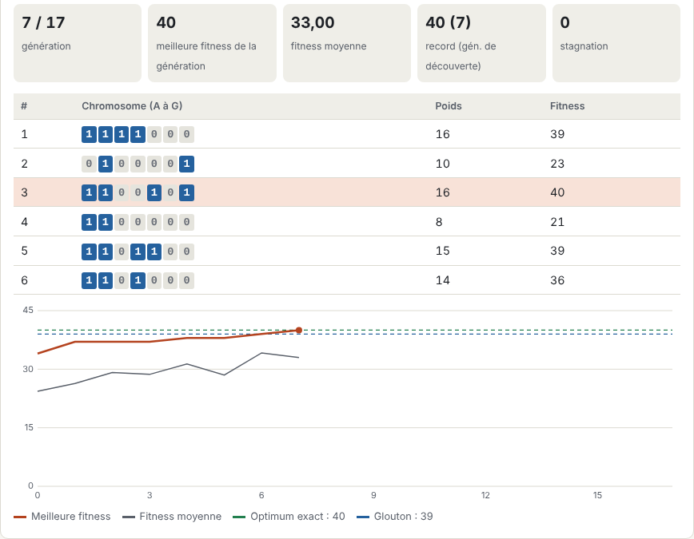
Figure 3 : le simulateur à la génération 7, où le record de 40 apparaît.

8. Pièges fréquents
- Oublier de réparer après la mutation : le sac peut redevenir trop lourd.
- Calculer les probabilités sur les poids ou sur les fitness avant réparation.
- Confondre pc, appliqué par couple, et pm, appliqué par gène.
- Conclure à l'optimalité parce que l'algorithme s'est arrêté.
- Retirer l'objet le plus lourd lors de la réparation au lieu de celui de plus petit rapport valeur/poids.

Références
- Wikipédia, Algorithme génétique
- Wikipédia, Problème du sac à dos
- J. H. Holland, Adaptation in Natural and Artificial Systems, University of Michigan Press, 1975.
- D. E. Goldberg, Genetic Algorithms in Search, Optimization and Machine Learning, Addison-Wesley, 1989.
- H. Kellerer, U. Pferschy, D. Pisinger, Knapsack Problems, Springer, 2004.
- 0/1 Knapsack Problem Solver (outil en ligne)
- Le fil rouge et l'exercice sont originaux. Leurs calculs sont vérifiés par script (dossier verification/ du dépôt).

Annexe : exercice complémentaire (15 minutes)
Un technicien réseau part en intervention avec une mallette limitée à 10 kg. Il doit choisir parmi cinq équipements (valeur = utilité pour l'intervention).
Gène | Objet | Poids (kg) | Valeur | Valeur / poids
A | Testeur de câbles | 4 | 9 | 2,25
B | Switch de secours | 3 | 7 | 2,33
C | Baie portable | 5 | 10 | 2,00
D | Outils de sertissage | 2 | 3 | 1,50
E | Onduleur | 6 | 12 | 2,00

Appliquez les choix du cours : réparation, roulette, croisement à 1 point avec point = ⌊r × 4⌋ + 1, pc = 0,8, pm = 0,10, élitisme. N = 4. Effectuez un cycle complet avec les données suivantes.
Population tirée : #1 01010, #2 11010, #3 00101, #4 01110.
Couple | Tirage parent 1 | Tirage parent 2 | Tirage pc | Tirage point
1 | 0,545 | 0,172 | 0,530 | 0,792
2 | 0,246 | 0,657 | 0,832 | inutile

Enfant | Tirages de mutation (A à E)
1 | 0,039 ; 0,885 ; 0,393 ; 0,273 ; 0,692
2 | 0,440 ; 0,168 ; 0,956 ; 0,598 ; 0,476
3 | 0,800 ; 0,422 ; 0,191 ; 0,407 ; 0,266
4 | 0,888 ; 0,455 ; 0,656 ; 0,571 ; 0,373

- Q1. Réparez si nécessaire, calculez poids et fitness.
- Q2. Calculez Pᵢ et les cumuls.
- Q3. Identifiez les parents de chaque couple.
- Q4. Réalisez les croisements.
- Q5. Appliquez les mutations, puis réparez.
- Q6. Appliquez l'élitisme et donnez la nouvelle population.
- Q7. Comparez au glouton et à l'optimum, et dites s'il faut continuer.

Correction détaillée

Q1 et Q2
# | Tiré | Poids brut | Réparation | Chromosome | Poids | Fitness f | Pᵢ = f / Σf | Cumul
1 | 01010 | 5 | aucune | 01010 | 5 | 10 | 16,4 % | 0,164
2 | 11010 | 9 | aucune | 11010 | 9 | 19 | 31,1 % | 0,475
3 | 00101 | 11 | retire C | 00001 | 6 | 12 | 19,7 % | 0,672
4 | 01110 | 10 | aucune | 01110 | 10 | 20 | 32,8 % | 1,000

Le #3 (C + E) pèse 5 + 6 = 11 > 10. Rapports : C = 2,00 et E = 2,00, égalité, donc on retire C, la lettre la plus basse. Il reste E : 6 kg, valeur 12. Σf = 61. P₁ = 10 / 61 = 16,4 %, et ainsi de suite.

Q3 et Q4
Couple | Tirage 1 → parent | Tirage 2 → parent | Tirage pc | Croisement ? | Tirage point → point | Enfant 1 | Enfant 2
1 | 0,545 → #3 | 0,172 → #2 | 0,530 | oui | 0,792 → 4 | 0000|0 | 1101|1
2 | 0,246 → #2 | 0,657 → #3 | 0,832 | non (≥ 0,8) | - | 11010 | 00001

Couple 1 : 0,545 tombe entre 0,475 et 0,672, donc #3 ; 0,172 tombe entre 0,164 et 0,475, donc #2. Le point vaut ⌊0,792 × 4⌋ + 1 = 4. Couple 2 : 0,832 ≥ 0,8, les enfants copient les parents.

Q5
N° | Avant | Tirages de mutation (un par gène) | Après | Poids | Réparation | Final | f
1 | 00000 | 0,039 0,885 0,393 0,273 0,692 | 10000 | 4 | aucune | 10000 | 9
2 | 11011 | 0,440 0,168 0,956 0,598 0,476 | 11011 | 15 | retire D, E | 11000 | 16
3 | 11010 | 0,800 0,422 0,191 0,407 0,266 | 11010 | 9 | aucune | 11010 | 19
4 | 00001 | 0,888 0,455 0,656 0,571 0,373 | 00001 | 6 | aucune | 00001 | 12

Un seul tirage est inférieur à 0,10 : 0,039 sur le gène A de l'enfant 1, qui devient 10000. L'enfant 2, 11011, pèse 4 + 3 + 2 + 6 = 15 > 10 : on retire D (1,50), il reste 13 kg ; puis E (2,00), il reste 7 kg, valeur 16.

Q6
Meilleur parent : #4 avec 20. Meilleur enfant : 19. Comme 20 > 19, le parent remplace le pire enfant, l'enfant 1 (fitness 9). Nouvelle population : 01110 (20), 11000 (16), 11010 (19), 00001 (12). La moyenne passe de 15,25 à 16,75.

Q7
Glouton : A + B + D, 9 kg, valeur 19. L'optimum, obtenu en énumérant les 32 cas, est A + E : 10 kg, valeur 21. Après ce cycle, le meilleur vaut 20 : mieux que le glouton, mais pas l'optimum. Le record n'a pas été battu, donc stagnation = 1 ; on a t = 1 < 30 et stagnation < 10 : on continue.

